Додаток 4
до Правил дорожнього руху

РОЗПІЗНАВАЛЬНІ ЗНАКИ

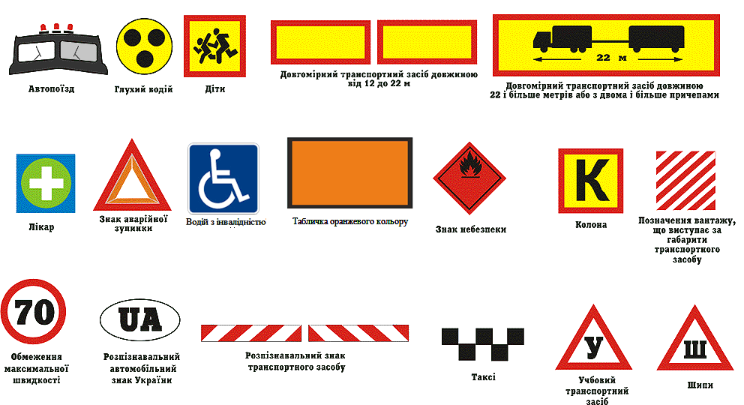

{Додаток 4 із змінами, внесеними згідно з Постановами КМ № 1105 від 11.11.2020, № 1376 від 09.12.2022}

